УО «Белорусский государственный университет информатики и радиоэлектроники»

Кафедра ПОИТ

Отчёт по лабораторной работе №3

«ПРИЛОЖЕНИЯ ЛИНЕЙНОГО ПРОГРАММИРОВАНИЯ»

по предмету

Методы оптимизации

Выполнил:

Олешко И.В.

гр. 751003

Проверила:

Филатченкова О.А.

Минск 2019

**Тема 1 «ПРИМЕНЕНИЕ ЛИНЕЙНОГО ПРОГРАММИРОВАНИЯ В ТЕОРИИ ИГР»**

**Дано:**

За некоторый период времени на предприятии потребление исходного сырья **S** в зависимости от его качества составляет ***b1***, ***b2***, ***b3*** или ***b4*** ед. Если для выпуска запланированного объема основной продукции сырья ***S*** окажется недостаточно, то запас его можно пополнить, что потребует дополнительных затрат в сумме ***c1*** ед. в расчете на единицу сырья. Если же запас сырья превысит потребности, то дополнительные затраты на содержание и хранение остатка составят ***с2*** ед. в расчете на единицу сырья.

**Требуется:**

1. Придать описанной ситуации игровую схему, выявить участников игры и установить ее характер, указать допустимые стратегии сторон;
2. Вычислить элементы платежной матрицы и составить ее;
3. Дать обоснованные рекомендации об оптимальном уровне запаса сырья, при котором дополнительные затраты на приобретение, содержание и хранение сырья будут минимальными при следующих предположениях:
4. Вероятности ***q1***, ***q2***, ***q3***, ***q4*** потребности в сырье в количествах соответственно ***b1***, ***b2***, ***b3***, ***b4*** ед. известны;
5. Потребление сырья в количествах ***b1***, ***b2***, ***b3***, ***b4*** ед. представляется равновероятным;
6. О вероятностях потребления сырья, ничего определенного сказать нельзя.
7. Решить в смешанных стратегиях (сведением к задаче линейного программирования).

**Указание**. В п. 3 следует найти оптимальные чистые стратегии, пользуясь: в п. 3а) — критерием Байеса, в п. 3б) — критерием Лапласа, в п. 3в) — критериями Вальда, Сэвиджа, Гурвица (значение параметра в критерии Гурвица задается).

Вариант 18

|  |  |  |  |  |  |  |  |  |  |  |
| --- | --- | --- | --- | --- | --- | --- | --- | --- | --- | --- |
| b1 | b2 | b3 | b4 | c1 | c2 | q1 | q2 | q3 | q4 | γ |
| 10 | 11 | 12 | 13 | 8 | 4 | 0.15 | 0.3 | 0.4 | 0.15 | 0.8 |

1. **Придать описанной ситуации игровую схему, установить характер игры и выявить ее участников, указать возможные чистые стратегии сторон;**

А1 = {Выделить количество сырья равное b1}

А2 = {Выделить количество сырья равное b2}

А3 = {Выделить количество сырья равное b3}

А4 = {Выделить количество сырья равное b3}

П1 = {Потребление исходного сырья в количестве b1}

П2 = {Потребление исходного сырья в количестве b2}

П3 = {Потребление исходного сырья в количестве b3}

П4 = {Потребление исходного сырья в количестве b4}

1. **Составить платежную матрицу;**

|  |  |  |  |  |
| --- | --- | --- | --- | --- |
|  | П1 \ 10 | П2 \ 11 | П3 \ 12 | П4 \ 13 |
| A1 \ 10 | 0 | -8 | -16 | -24 |
| A2 \ 11 | -4 | 0 | -8 | -16 |
| A3 \ 12 | -8 | -4 | 0 | -8 |
| A4 \ 13 | -12 | -8 | -4 | 0 |

1. **Выяснить, какое решение о работе оборудования в предстоящем году целесообразно рекомендовать руководству предприятия**

а) Вероятности указанных выше состояний оборудования равны соответственно 0.15, 0.3, 0.4, 0.15 (критерий Байеса)

|  |  |  |  |  |  |  |  |  |
| --- | --- | --- | --- | --- | --- | --- | --- | --- |
| Критерий Байеса | | | | | | | | |
| 0 | -8 | -16 | -24 | 0.00 | -2.40 | -6.40 | -3.60 | -12.40 |
| -4 | 0 | -8 | -16 | -0.60 | 0.00 | -3.20 | -2.40 | -6.20 |
| -8 | -4 | 0 | -8 | -1.20 | -1.20 | 0.00 | -1.20 | -3.60 |
| -12 | -8 | -4 | 0 | -1.80 | -2.40 | -1.60 | 0.00 | -5.80 |
| 0.15 | 0.3 | 0.4 | 0.15 |  |  |  |  |  |
| -3.60 | Выбираем 3 стратегию | | |  |  |  |  |  |

б) Имеющийся опыт свидетельствует о том, что все три возможных состояния оборудования равновероятны (критерий Лапласа)

|  |  |  |  |  |  |  |  |  |
| --- | --- | --- | --- | --- | --- | --- | --- | --- |
| Критерий Лапласа | | | | | | | | |
| 0 | -8 | -16 | -24 | 0.00 | -2.00 | -4.00 | -6.00 | -12.00 |
| -4 | 0 | -8 | -16 | -1.00 | 0.00 | -2.00 | -4.00 | -7.00 |
| -8 | -4 | 0 | -8 | -2.00 | -1.00 | 0.00 | -2.00 | -5.00 |
| -12 | -8 | -4 | 0 | -3.00 | -2.00 | -1.00 | 0.00 | -6.00 |
| 0.25 | 0.25 | 0.25 | 0.25 |  |  |  |  |  |
| -5.00 | Выбираем 3 стратегию | | |  |  |  |  |  |

в) О вероятностях состояний оборудования ничего определенного сказать нельзя (критерии Вальда, Сэвиджа, Гурвица)

|  |  |  |  |  |
| --- | --- | --- | --- | --- |
| Критерий Вальда | | | | min |
| 0 | -8 | -16 | -24 | -24.00 |
| -4 | 0 | -8 | -16 | -16.00 |
| -8 | -4 | 0 | -8 | -8.00 |
| -12 | -8 | -4 | 0 | -12.00 |
| -8.00 | Выбираем 3 стратегию | | |  |

|  |  |  |  |  |  |  |  |  |  |
| --- | --- | --- | --- | --- | --- | --- | --- | --- | --- |
|  | Критерий Сэвиджа | | | | Rij | | | | max(Rij) |
|  | 0 | -8 | -16 | -24 | 0.00 | 8.00 | 16.00 | 24.00 | 24.00 |
|  | -4 | 0 | -8 | -16 | 4.00 | 0.00 | 8.00 | 16.00 | 16.00 |
|  | -8 | -4 | 0 | -8 | 8.00 | 4.00 | 0.00 | 8.00 | 8.00 |
|  | -12 | -8 | -4 | 0 | 12.00 | 8.00 | 4.00 | 0.00 | 12.00 |
| max(aij) | 0 | 0 | 0 | 0 |  |  |  |  |  |
|  | 8.00 | Выбираем 3 стратегию | | |  |  |  |  |  |

|  |  |  |  |  |  |  |  |
| --- | --- | --- | --- | --- | --- | --- | --- |
| γ | Критерий Гурвица | | | | min(aij) | max(aij) | **S**i |
| 0.8 | 0 | -8 | -16 | -24 | -24.00 | 0.00 | -19.20 |
|  | -4 | 0 | -8 | -16 | -16.00 | 0.00 | -12.80 |
|  | -8 | -4 | 0 | -8 | -8.00 | 0.00 | -6.40 |
|  | -12 | -8 | -4 | 0 | -12.00 | 0.00 | -9.60 |
|  | -6.40 | Выбираем 3 стратегию | | |  |  |  |

1. **Решить в смешанных стратегиях (сведением к задаче линейного программирования).**

В данной игре α = -8 ≠ β = 0 и игру следует решать в смешанных стратегиях. Прежде чем сводить игру к задаче линейного программирования, требуется, для получения положительной цены игры, прибавить ко всем элементам платежной матрицы одно и тоже положительное число. После получения ответа это число отнимают от новой цены игры.

|  |  |  |  |  |  |
| --- | --- | --- | --- | --- | --- |
|  |  |  |  |  | Цена |
| α | -24 | -16 | -8 | -12 | -8 |
| β | 0 | 0 | 0 | 0 | 0 |
|  |  |  |  |  |  |
|  |  |  |  |  |  |
|  | П1 | П2 | П3 | П4 |  |
| A1 | 24 | 16 | 8 | 0 |  |
| A2 | 20 | 24 | 16 | 8 |  |
| A3 | 16 | 20 | 24 | 16 |  |
| A4 | 12 | 16 | 20 | 24 |  |

Математическая модель задачи для игрока П:

= y1+y2+y3+y4

|  |  |  |  |  |  |  |
| --- | --- | --- | --- | --- | --- | --- |
| 0.041667 | 0 | 0 | 0.020833 |  |  |  |
| 1 | 1 | 1 | 1 |  | 0.0625 |  |
|  |  |  |  |  |  |  |
| 24 | 16 | 8 | 0 | 1 | <= | 1 |
| 20 | 24 | 16 | 8 | 1 | <= | 1 |
| 16 | 20 | 24 | 16 | 1 | <= | 1 |
| 12 | 16 | 20 | 24 | 1 | <= | 1 |
|  |  |  |  |  |  |  |
| v | q1 | q2 | q3 | q4 |  |  |
| 16 | 0.666667 | 0 | 0 | 0.333333 |  |  |

Математическая модель задачи для игрока A:

= x1+x2+x3+x4

|  |  |  |  |  |  |  |
| --- | --- | --- | --- | --- | --- | --- |
| 0 | 0.03125 | 0 | 0.03125 |  |  |  |
| 1 | 1 | 1 | 1 |  | 0.0625 |  |
|  |  |  |  |  |  |  |
| 24 | 20 | 16 | 12 | 1 | >= | 1 |
| 16 | 24 | 20 | 16 | 1 | >= | 1 |
| 8 | 16 | 24 | 20 | 1 | >= | 1 |
| 0 | 8 | 16 | 24 | 1 | >= | 1 |
|  |  |  |  |  |  |  |
| v | p1 | p2 | p3 | p4 |  |  |
| 16 | 0 | 0.5 | 0 | 0.5 |  |  |

Теперь вычислим цену игры и компоненты-вероятности оптимальной смешанной стратегии.

υ = 1/f = 16

Но, т.к. для положительной цены игры мы прибавляли 12, то истинная цена игры равняется:

Значит, .

Значит, )

**Проверяем:**

Суммы p и q равны 1, цена игры -8 действительно между α = -8 и β = -0.

**Тема 2 «ПРИМЕНЕНИЕ ЛИНЕЙНОГО ПРОГРАММИРОВАНИЯ В СЕТЕВОМ ПЛАНИРОВАНИИ И УПРАВЛЕНИИ»**

**Требуется найти:**

1) критический путь, ранние и поздние сроки начала и окончания работ, резервы времени, построить сетевой график

2) построить линейный график (график Ганта),

3) такие , , , чтобы:

1. срок выполнения всего комплекса работ не превышал заданной величины t0;
2. суммарное количество дополнительно вложенных средств было
3. минимальным;
4. продолжительность выполнения каждой работы была не меньше заданной величины .

4) по найденным данным найти новый критический путь, ранние и поздние

сроки начала и окончания работ, резервы времени, построить сетевой график

5) построить линейный график,

6) сделать выводы

# Постановка задачи

Проект представлен сетевым графиком. Для каждой работы известна ее продолжительность и минимально возможное время выполнения . Пусть задан срок выполнения проекта , а расчетное . Продолжительность выполнения работы () линейно зависит от суммы дополнительно вложенных средств и выражается соотношением: . Технологические коэффициенты известны.

1. **Критический путь, ранние и поздние сроки начала и окончания работ, резервы времени, построить сетевой график**

|  |  |  |  |  |  |  |  |  |  |  |  |  |
| --- | --- | --- | --- | --- | --- | --- | --- | --- | --- | --- | --- | --- |
|  |  | Работы | | | | | | | | | | Срок выполнения работы t0 |
| 1.2 | 1.3 | 1.4 | 2.4 | 2.5 | 3.4 | 3.6 | 4.5 | 4.6 | 5.6 |
| 18 | tij | 6 | 13 | 20 | 9 | 11 | 17 | 10 | 15 | 15 | 20 | 40 |
| dij | 5 | 10 | 16 | 7 | 11 | 13 | 12 | 7 | 15 | 9 |
| kij | 0.05 | 0.25 | 0.3 | 0.07 | 0.15 | 0.1 | 0.05 | 0.03 | 0.14 | 0.5 |

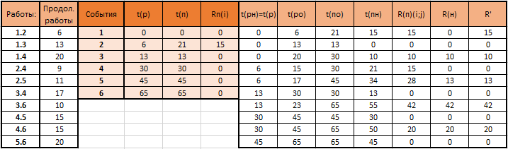

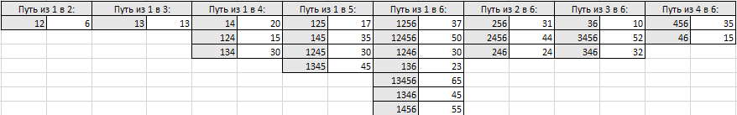

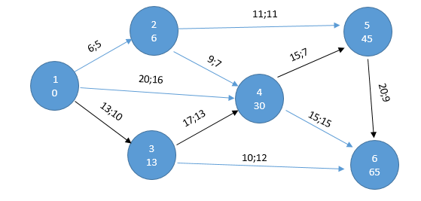

1. **Построить линейный график (график Ганта)**

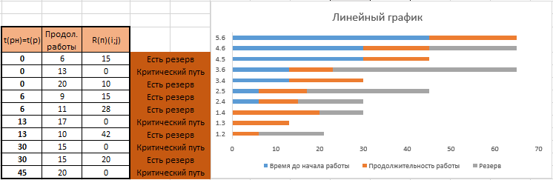

1. **Найти такие , ,**

* Срок выполнения всего комплекса работ не превышал заданной величины t0;
* Суммарное количество дополнительно вложенных средств было

минимальным;

* Продолжительность выполнения каждой работы была не меньше заданной величины .

Расчеты показали, что срок выполнения проекта , т.е. превышает директивный срок .

## Математическая модель

Целевая функция имеет вид:

Ограничения задачи:

срок выполнения проекта не должен превышать

* продолжительность выполнения каждой работы должна быть не меньше минимально возможного времени:
* Зависимость продолжительности работ от вложенных средств:
* Время начала выполнения каждой работы должно быть не меньше времени окончания непосредственно предшествующей ей работы:

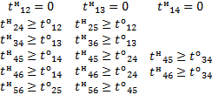

**Числовое решение:**

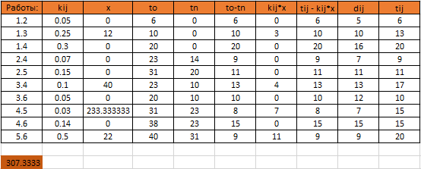

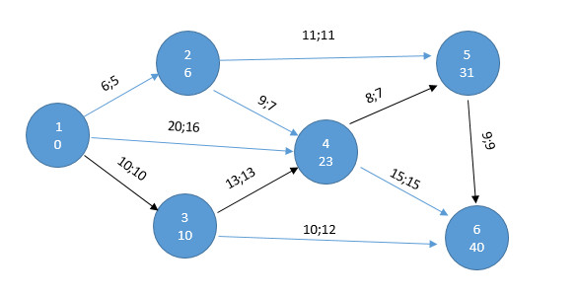

1. **По найденным данным найти новый критический путь, ранние и поздние сроки начала и окончания работ, резервы времени, построить сетевой график**

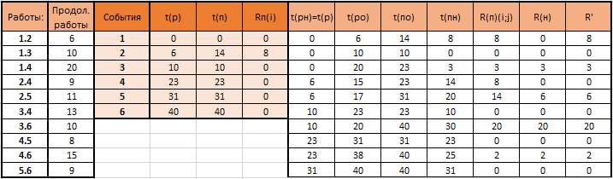

1. **Построить линейный график**

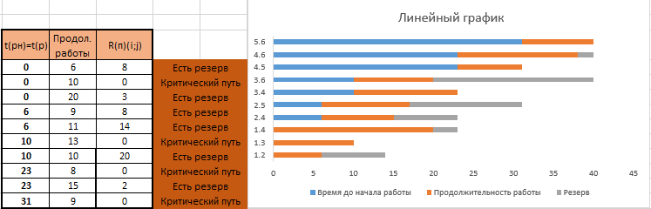

1. **Выводы**

Чтобы выполнить работы проекта за директивное время , необходимо дополнительно вложить 308 ден.ед. При этом средства распределятся следующим образом: 12 ден.ед. – в работу (1 - 3), 40 ден.ед. – в работу(3 - 4), 233 ден. ед. в работу (4 - 5) и 40 ден. ед. в работу (5 - 6). Сокращение срока реализации проекта за счет вложения дополнительных средств составит 15 ед. времени.